# [影像剪輯軟體---Movie Maker](http://blog.ilc.edu.tw/blog/blog/19020/post/48444/253043)

Windows Movie Maker（包括前稱Windows Live Movie Maker的版本）是微軟Windows Live 開發的影片編輯軟件，可以製作、編輯及分享家庭影片，並新增特殊效果、音樂及旁白，然後透過網絡、電子郵件或CD分享您製作的電影，對家庭用戶來說，這個入門級程式是簡單易學的。

它最大優點是可供免費下載，Windows XP 的用戶只需到微軟網站下載安裝便可使用。此外，Windows Movie Maker界面簡單易用，匯入視訊檔案時可以自動剪輯。然而，它只支援 WMV 和 DV-AVI 等輸出格式，亦不能直接輸入時間來跳到特定的片段等，是它主要的缺點。

## 開啟程式修剪影片

1. **開啟Movie Maker：**

若學校電腦是Windows7版本，軟件名稱為Window Live Movie Maker。

若為Windows8版本，則為Window Movie Maker。**可利用「開始」尋找或利用「搜尋」工具檢索。**

[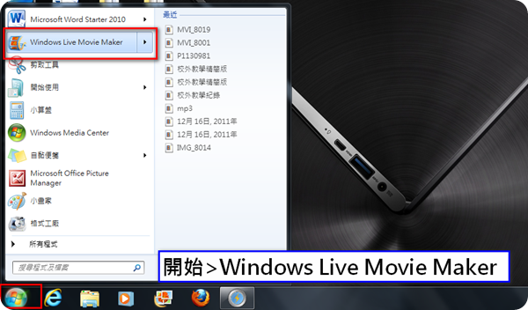](http://blog.ilc.edu.tw/blog/gallery/19020/19020-1056387.png)

1. **新增視訊或照片：按「常用」的「新增視訊與相片」，或直接把視訊拖入工作區。**

[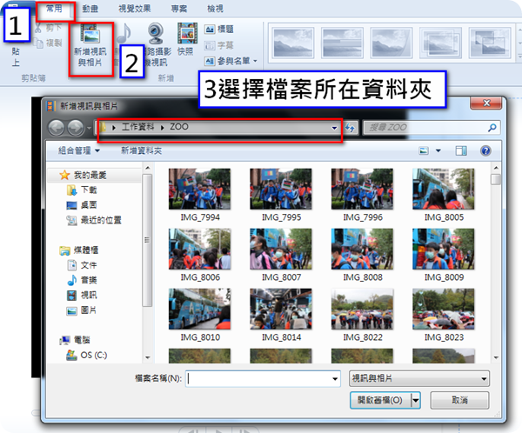](http://blog.ilc.edu.tw/blog/gallery/19020/19020-1056389.png)

1. **剪輯影片**

先瀏覽影片，確定需要影片的開頭與結尾時間，例如：畫面10秒(第20秒~到第30秒)

1.點選「編輯」>「修剪工具」

2.輸入起始與結束的時間，也可以利用拖曳方的方式決定，時間軸左方為開始，右方為結束

[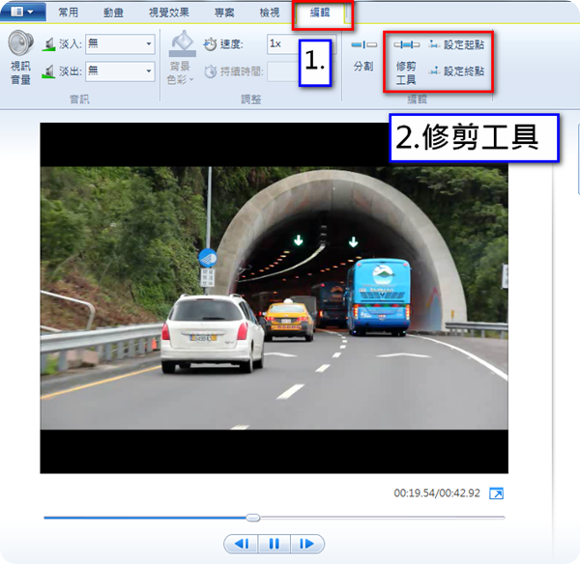](http://blog.ilc.edu.tw/blog/gallery/19020/19020-1056391.png)

[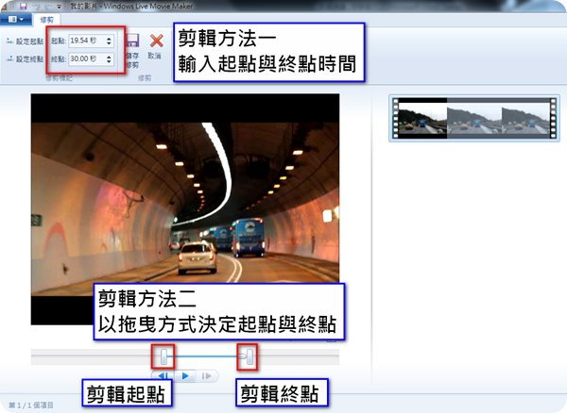](http://blog.ilc.edu.tw/blog/gallery/19020/19020-1056393.png)

**[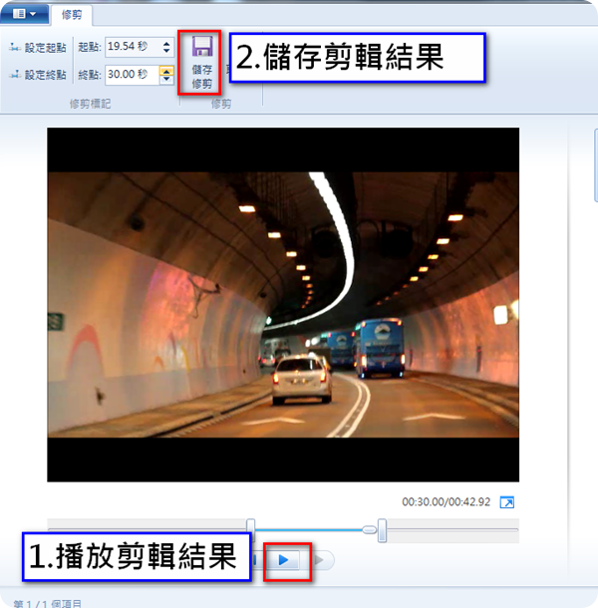](http://blog.ilc.edu.tw/blog/gallery/19020/19020-1056395.png)**

1. **儲存影片**
2. 檔案修剪完畢後，請按**「儲存檔案」>「電腦」**。儲存檔案有許多種格式，代表不同的檔案格式或解析度，其中「電腦」選項內定畫面大小為640x480。(**e.g. mp4檔 (又稱 H.264) / wmv檔**)
3. 如檔案還要再剪輯，可以選擇「儲存專案」儲存。(**專案的副檔名為wlmp**)

[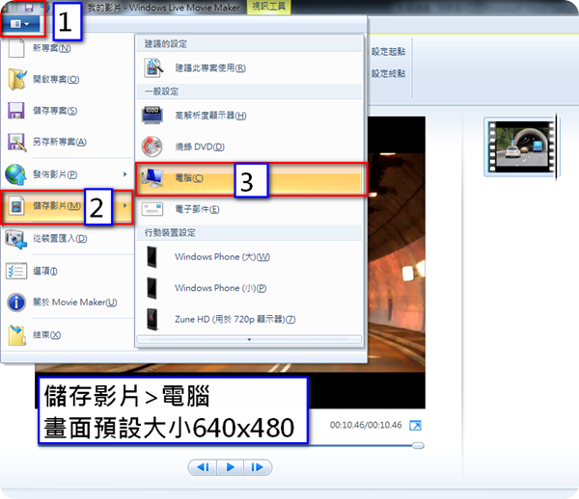](http://blog.ilc.edu.tw/blog/gallery/19020/19020-1056397.png)

## 在影片中加入照片

1. 利用新增視訊與照片，匯入準備使用的照片與影片，再利用拖曳當方式決定出現順序。

**[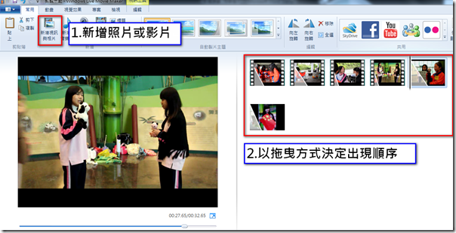](http://blog.ilc.edu.tw/blog/gallery/19020/19020-1056399.png)**

1. **決定照片出現時間：**新增照片，利用拖曳將照片移到適當位置

**[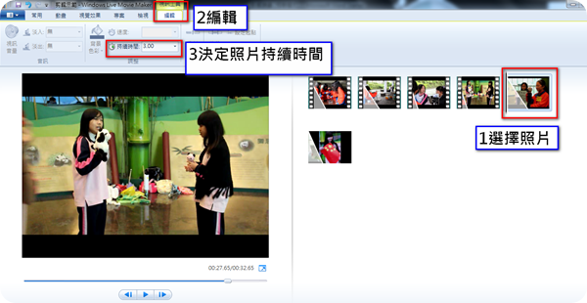](http://blog.ilc.edu.tw/blog/gallery/19020/19020-1056401.png)**

## 於照片中加入字幕

1.可在畫面輸入文字，透過文字編輯決定文字格式(大小、顏色、字型)

2.透過控制文字出現時間，

3.透過控制文字出現的方式

[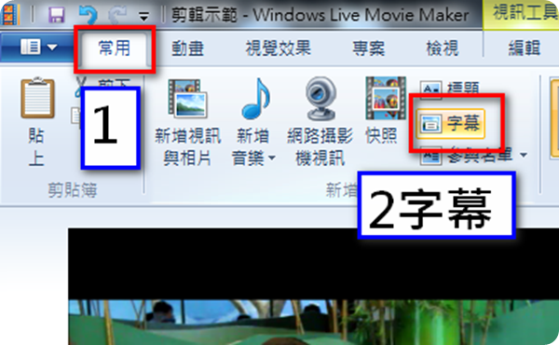](http://blog.ilc.edu.tw/blog/gallery/19020/19020-1056403.png)

[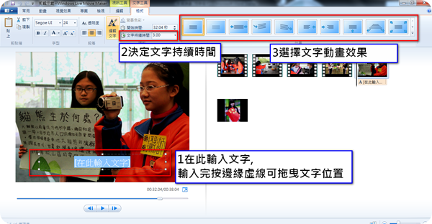](http://blog.ilc.edu.tw/blog/gallery/19020/19020-1056405.png)

[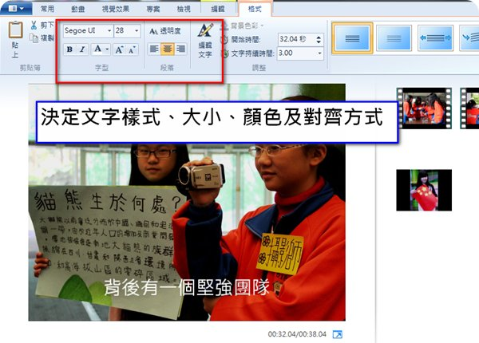](http://blog.ilc.edu.tw/blog/gallery/19020/19020-1056407.png)

## 影片過場

1、影像畫面轉換稱為過場，為了讓不同畫面銜接順利可以設定影片與聲音過場的效果

2、過場效果可以一張張設定，如果每張效果均相同，可以設定一次後按全部套用，範例全部使用[模糊漸黑，持續1.5秒]效果

[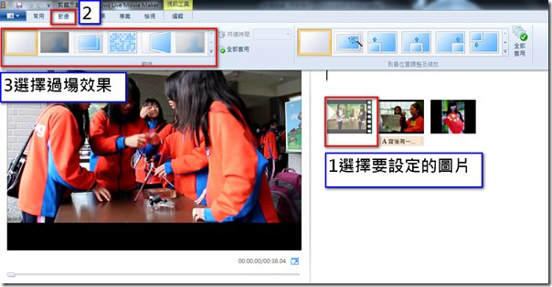](http://blog.ilc.edu.tw/blog/gallery/19020/19020-1056409.png)

[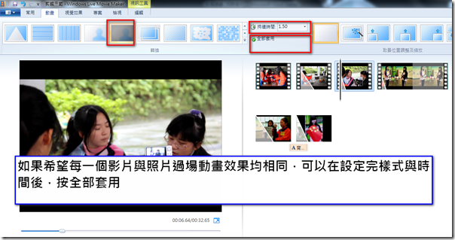](http://blog.ilc.edu.tw/blog/gallery/19020/19020-1056411.png)

## 聲音過場

聲音可利用[編輯]>[淡入淡出]的功能，讓聲音在畫面銜接時更順暢

[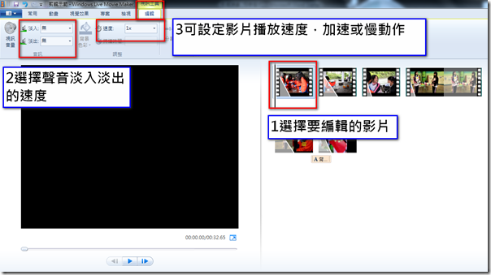](http://blog.ilc.edu.tw/blog/gallery/19020/19020-1056413.png)

## 加入片頭與片尾

一、可直接使用範本 (常用→自動製片主題)

二、自製片頭與片尾 (常用→新增→標題 或 參與名單)

1.加入標題：標題類似電影的片頭，最簡單的方式是用黑幕搭配文字動畫

2.加入參與名單：點選[參與名單]選項，可以在最後面加入工作人員的名單

[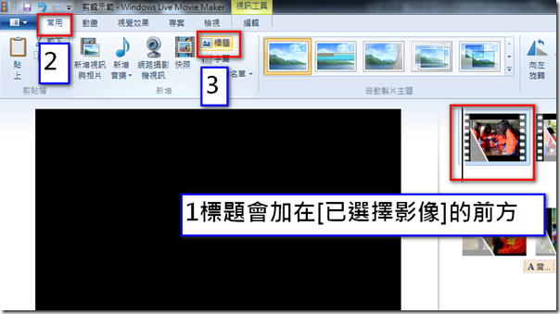](http://blog.ilc.edu.tw/blog/gallery/19020/19020-1056415.png)

[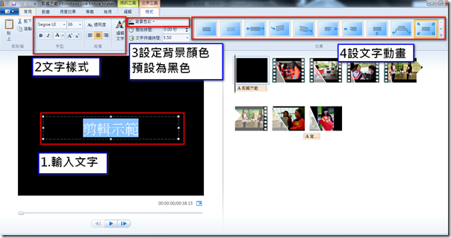](http://blog.ilc.edu.tw/blog/gallery/19020/19020-1056417.png)

[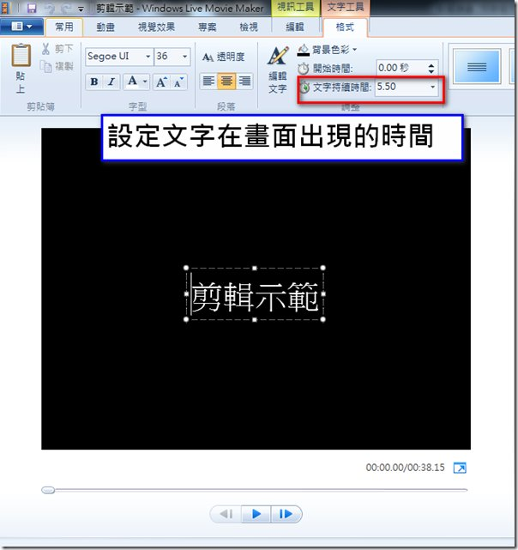](http://blog.ilc.edu.tw/blog/gallery/19020/19020-1056419.png)

[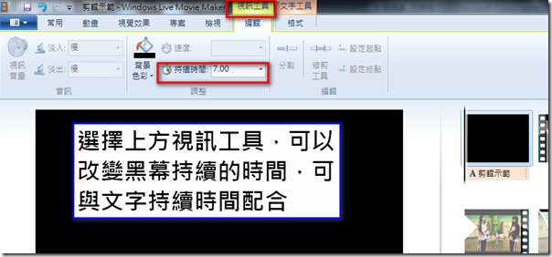](http://blog.ilc.edu.tw/blog/gallery/19020/19020-1056421.png)

[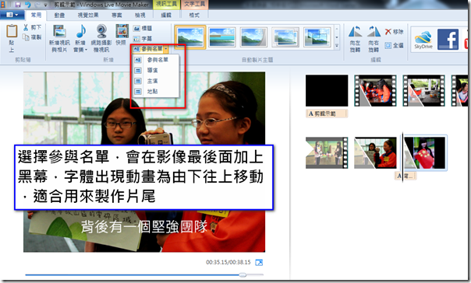](http://blog.ilc.edu.tw/blog/gallery/19020/19020-1056423.png)

參考資料：

<http://blog.ilc.edu.tw/blog/blog/19020/post/48444/253043>

<http://zh.wikipedia.org/wiki/Windows_Movie_Maker>

**字幕範例**

德：你是誰？

賽：我是 Science，人稱賽先生。

德：啊，原來是名震天下的科學先生！久仰，久仰。奇怪，你為什麼會到中國來？中國 不是一向都不重視你嗎？

賽：你的話只說對了一半，我在古老中國無可否認是鬱鬱不得志，可是，自二十世紀初， 我結交的中國朋友愈來愈多，而且多數大有來頭，計有中國國父孫中山先生，北京 大學第一任校長蔡元培先生，新文化運動的領導者如胡適之先生、陳獨秀先生，魯迅先生等。

德：來頭可真不小。

賽：客氣，客氣。

德：但我真弄不明白，一時間那些響噹噹的人物都成為你的朋友，與你同一陣線？

賽：無他，因為他們都是反對迷信、反對專制的知識份子。他們理解到科學和民主對中 國前途的重要性。話說回來，你的地位亦非一般。

德：承讓，承讓。一個國家若要提升國力，就要我和你的合作了(握手)。你看看今日的 英美等先進大國，不是最好的例子嗎？

賽：不錯，那麼，今天為什麼到這裏來？ 德：今天我要向大家講一個故事。

賽：什麼故事？

德：一個八十多年前的故事。

賽：為什麼要講這麼久遠的故事？

德：因為它關係我們每一個人。